**Varmt välkomna till Swetex Arena, Eldsbodavägen 23, 734 30 Hallstahammar**

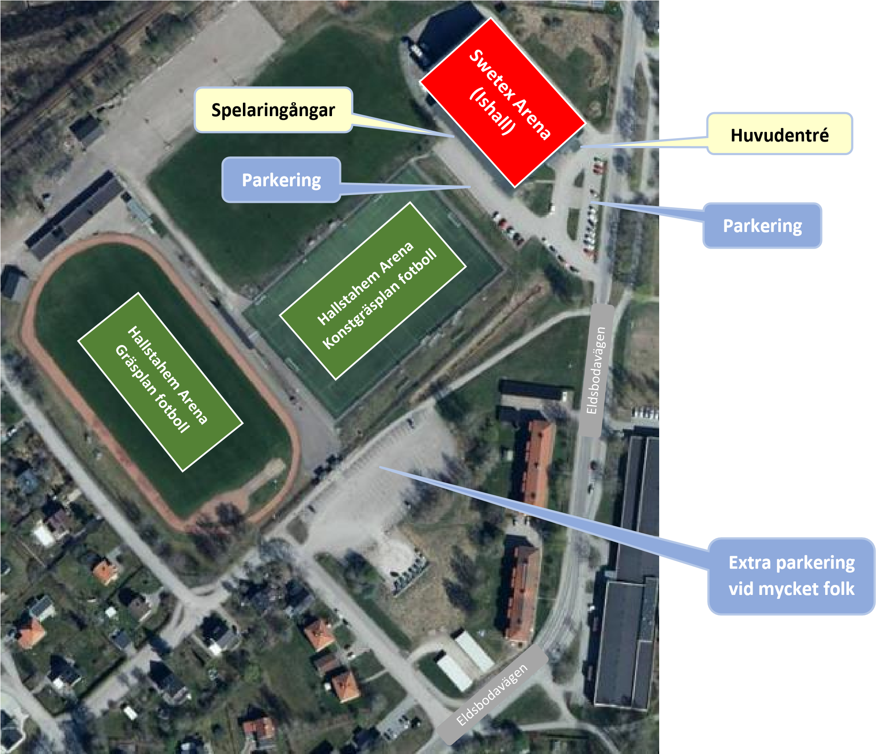

|  |  |  |
| --- | --- | --- |
| **Tider** | **Match** | **Plan** |
| 10:00 | Uppvärmning |  |
| 10:15 | Hallstahammars HK  -  Köping HC:2 | Plan 1 (mot café) |
| 10:15 | Köping HC:1  -  Västerås IK Ungdom:4 | Plan 2 (mot éntre) |
| 10:35 | Köping HC:2  -  Västerås IK Ungdom:3 | Plan 1 (mot café) |
| 10:35 | Hallstahammars HK  -  Köping HC:1 | Plan 2 (mot éntre) |
|  | PAUS 30 MINUTER |  |
| 11:25 | Hallstahammars HK  -  Västerås IK Ungdom:3 | Plan 1 (mot café) |
| 11:25 | Västerås IK Ungdom:4  -  Köping HC:2 | Plan 2 (mot éntre) |
| 11:45 | Hallstahammars HK  -  Västerås IK Ungdom:4 | Plan 1 (mot café) |
| 11:45 | Västerås IK Ungdom:3  -  Köping HC:1 | Plan 2 (mot éntre) |
| 12:05 | FOTOGRAFERING & AVTACKNING |  |

|  |  |
| --- | --- |
|  |  |
|  |  |

Matcherna spelas på 1/4 spelplan 3 mot 3 + MV, speltid 1 x 15 min, blå puck och byten vid signal 60 sekunder.

Café/servering kommer att vara öppen i ishallen.

VARMT VÄLKOMNA! HÄLSNINGAR / HALLSTAHAMMAR HK U9